Les châtaignes en Ardèche
du samedi 10 octobre 2026 au dimanche 18 octobre 2026

Encadrant : Sylvain LECUYER
Organisateurs :
Sylvain LECUYER 06/73/60/29/80-1956syllec@gmail.com
Sylvie LAROSE 06/26/55/11/27-serolalala@gmail.com

Itinérant avec sac à dos
Effectif maximum : 6

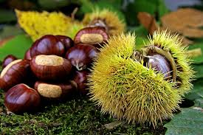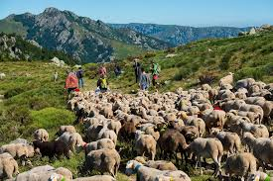

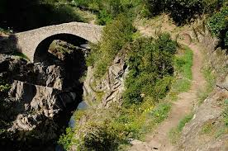

Pour cette sortie, les randonneurs et randonneuses doivent déjà avoir une bonne expérience de randonnée en itinérance avec portage de leur propre sac à dos.
Le parcours fait environ 135 km sur 8 jours avec un dénivelé positif max de 1200 m et un kilométrage max de 22 km.
Trois étapes moyennes sont prévues au début, milieu et fin du trek pour équilibrer les efforts.

Participation aux frais

Entre 450 et 500€-A affiner à la réservation des gites
Compris : l'hébergement pour 8 nuitées en demi-pension
Non compris : Les voyages aller/ retour train et bus, les pique-nique, les dépenses personnelles.

Transport
Aller le samedi 10 octobre: de Paris à L’Argentière : Train Paris-Montélimar, puis bus Montélimar-Aubenas, puis bus Aubenas l’Argentière. Nuit à l’Argentière

Retour le dimanche 18 octobre : De la gare de La Bastide Saint-Laurent-les-Bains à Paris.

TER la Bastide-Nîmes, puis TGV Nîmes-Paris

Hébergement et repas
Hébergement et repas en gîte d'étape, en demi-pension (nuitée, repas du soir, petit déjeuner)
Sac à viande obligatoire.

Equipement

Un sac à dos chargé au minimum avec vos effets personnels.
Il faut garder de la place pour le pique-nique, l’eau et les châtaignes que nous ramasserons !!

Programme

J1-Samedi 10/10: Voyage et soirée à l’Argentière, balade dans le village (Château/église) en soirée ou dimanche matin.1ère nuit à l’Argentière.

J2-Dimanche11/10 : Direction Rocles en empruntant le GR de pays du tour du Tanargue. Nous passons notre 2ème nuit à Rocles.
Etape de 12 Km et dénivelé +534/-289.

J3-Lundi 12/10 : On quitte Rocles (450m) en passant par le Pissas (1094m), le sommet du Méjan (1457m) et la forêt domaniale de Valgorge et ses crêtes. Descente vers Laboule où nous passons la 3ème nuit.
Etape de 22km et dénivelé +1200/-1100.

J4-Mardi 13/10 : On quitte Laboule pour le sommet du Chaylar (1050m) à proximité de la forêt domaniale de Prataubérat et ensuite descente vers notre gîte à Granzial où nous passons la 4ème nuit.
Etape de 20km et dénivelé+800/-950

J5-Mercredi14/10 : Depuis Granzial, direction le col de la croix de Fer (817m) pour rejoindre le tour de pays « le Cévenol ». Descente vers Thines où nous passons la 5ème nuit.
Etape de 18km et dénivelé +950/-950

J6-Jeudi 15/10 : Direction le plateau de Monselgues et ses chaos granitiques.
6ème Nuit à Montselgues.
Etape de 16km et dénivelé +680/-180

J7-Vendredi 16/10 : On quitte Montselgues par le GR du tour de la montagne ardéchoise pour rejoindre le Palabart (1185m).Descente dans le ravin de la Drobie vers Loubaresse où nous passons la 7ème nuit.
Etape de 20km et dénivelé +910/-750

J8-Samedi 17/10 : Direction nord en passant par le col de Meyrand (1369m) et le sommet du grand Tanargue (1511m), considéré comme le toit de l’Ardèche qui offre des panoramas sur les Cévennes, le Mont Lozère et parfois même les Alpes. Nous croiserons peut-être le diable du Tanargue…
Descente vers Saint Laurent les Bains par le GR7 où nous passons la 8ème et dernière nuit.
Etape de 22km et dénivelé +680/-1100

J9- Dimanche 18/10 : Direction la gare la Bastide-Puylaurent où serpente l’Allier, par le GR du tour de la montagne ardéchoise.
Etape de 8km et dénivelé +360/-180

Retour vers Paris

